«Приходите в гости к нам!»
26.10.15 – 30.10.15 в средней группе детского сада «Малышок» прошла тематическая неделя под названием: «Приходите в гости к нам!» Для родителей и молодых педагогов. Ребята закрепили знания о перелетных, оседлых птицах. И узнали много новой информации о зимующих птицах.
Каждый новый день начинался с пения птиц (аудиозапись «Голоса птиц»)
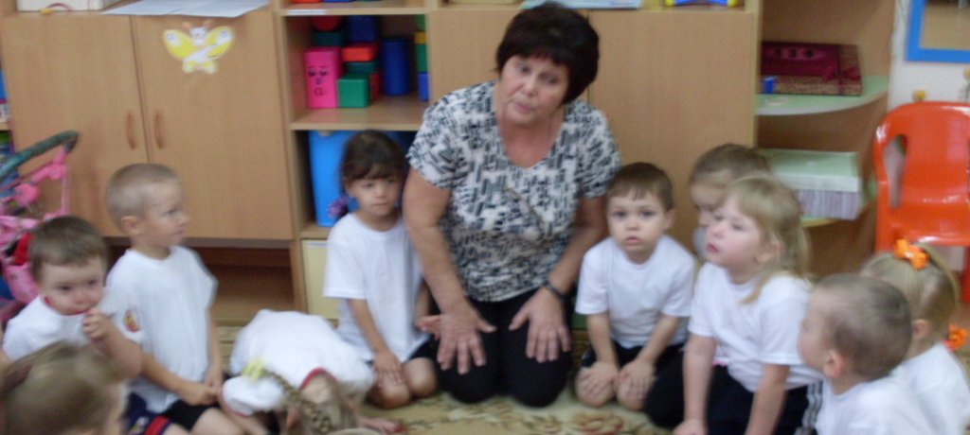
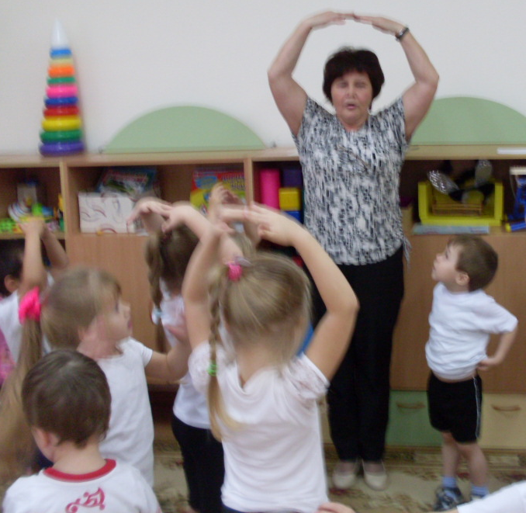
Утренняя гимнастика «Птички - невелички»

Учились этикету общения «Чем больше в мире доброты, тем счастливей я и ты».
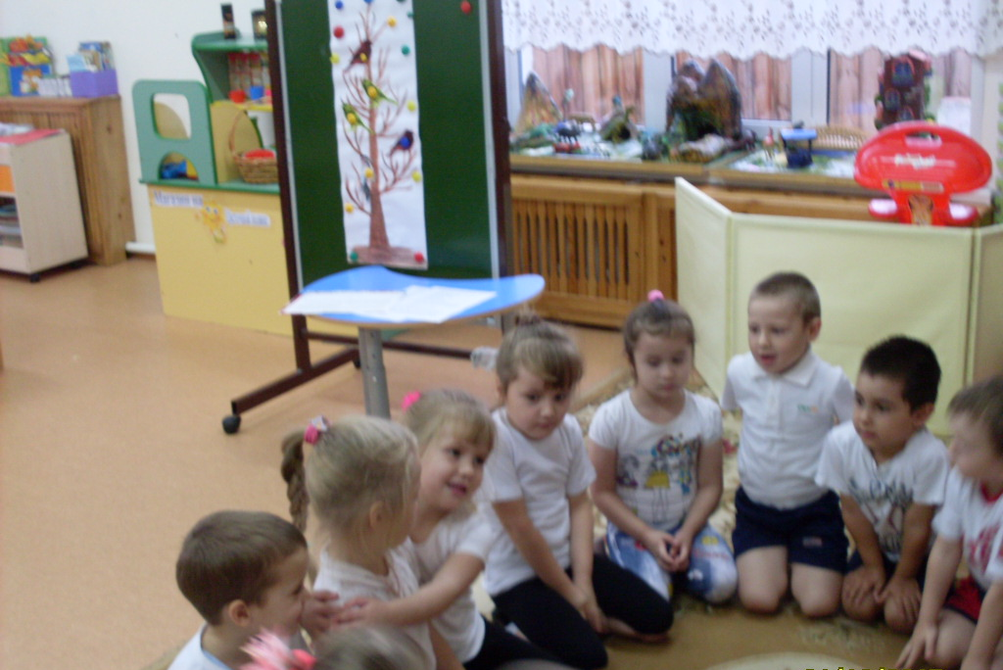
Играли в подвижные игры: «Вороны и гнезда»; «Птицы в гнездышках»; Воробушки и автомобиль»; «Сова», «Любопытная сорока»; «Перелет птиц»
Рассматривали с детьми картины, альбомы, открытки, иллюстрации, с изображениями птиц и учились отгадывать загадки о птицах.
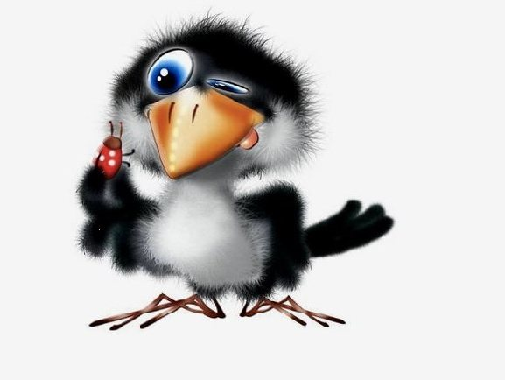

Узнали, чем питаются зимующие птицы.
Читали стихотворение Н. Рубцова «Воробей» и «Ворона»; В. Бианки «Лесные домишки»; Е Чарушин про сороку»…. Учились составлять короткий описательный рассказ по картине «Птицы зимой» Закрепили умение самостоятельно подбирать слова, сходные и несходные по звучанию. Узнали о том, что звуки в слове чередуются друг за другом.
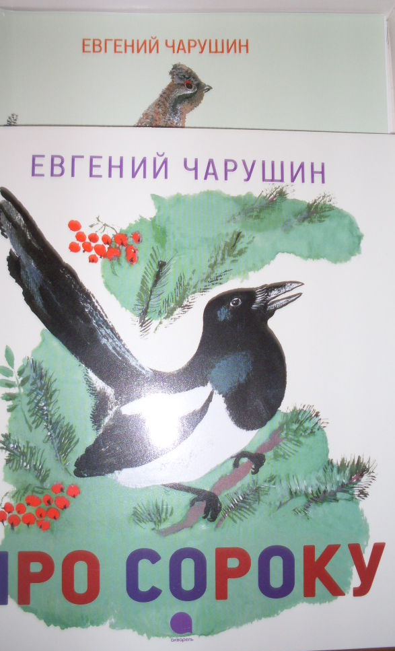

Рисовали по трафаретам красивую птицу; Выпустили плакат «Покормите птиц зимой»; Конструировали: кормушку для птиц; Выполнили аппликацию : «Сказочная птица»; Лепили: «Птички прилетели на кормушку, и клюют зернышки» (коллективная композиция)
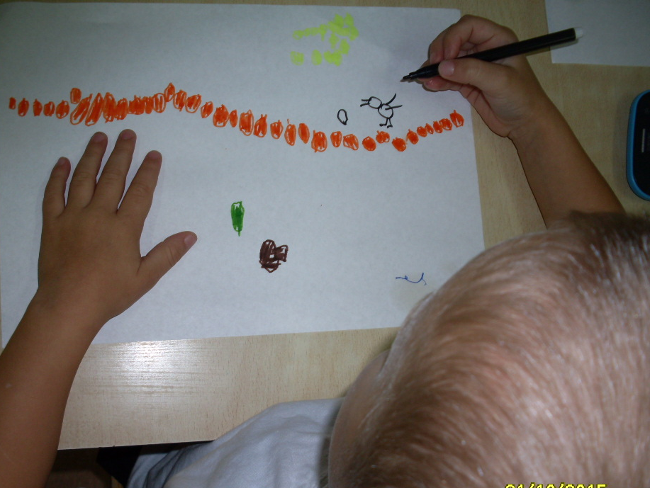

К нам прилетали странные птицы, (геометрические) о чем сообщила нам сорока. Выкладывали птиц из счетных палочек, и прищепок.
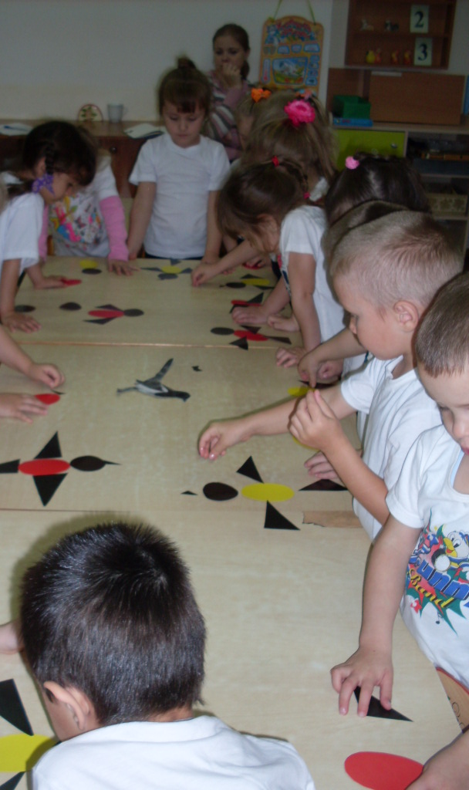

Объявили родителям, что в первый день зимы пройдет акция «Покормите птиц», в которой примут участие дети и родители. Для участия в этой акции необходимо изготовить кормушку для птиц.
Приходите в гости к нам!

